

INFORME TÉCNICO DE FISCALIZACIÓN AMBIENTAL

Examen de Información

TECK CARMEN DE ANDACOLLO

DFZ-2020-2730-IV-PPDA

AGOSTO 2020

 | Nombre | Firma
Aprobado y revisado | Višnja Musić Benedek
Elaborado | Pía Valenzuela Marín

Contenido
1 RESUMEN 2
2 IDENTIFICACIÓN DE LA UNIDAD FISCALIZABLE 3
2.1 Antecedentes Generales 4
3 INSTRUMENTOS DE CARÁCTER AMBIENTAL FISCALIZADOS 5
4 ANTECEDENTES DE LA ACTIVIDAD DE FISCALIZACIÓN 5
4.1 Motivo de la Actividad de Fiscalización 5
4.2 Revisión Documental 6
4.2.1 Documentos Revisados 6
5 HECHOS CONSTATADOS 7
5.1 Manejo de Emisiones atmosféricas 7
6 CONCLUSIONES 11
7 ANEXOS 12

- RESUMEN

El presente documento da cuenta de los resultados de la actividad de examen de la información realizado por la Superintendencia del Medio Ambiente (SMA), a la unidad fiscalizable “Compañía Minera Teck Carmen de Andacollo” localizada en localizada en la comuna de Andacollo, Región de Coquimbo, en base al análisis de los antecedentes remitidos por el titular y cargados en la página web, en cumplimiento a los compromisos establecidos en el DS N° 59/2014 que establece el plan de descontaminación atmosférica para Andacollo y sectores Aledaños y además los hechos constatados en acta de inspección ambiental emitida por ilustre municipalidad de Andacollo, en el marco del convenio de colaboración de Fiscalización ambiental que existe entre la SMA y la Municipalidad de Andacollo, resolución exenta N° 46/2017.
Los proyectos que componen la unidad fiscalizable y que fueron fiscalizados durante el desarrollo de la actividad, consisten en la explotación a rajo abierto de mineral de cobre, mediante lixiviación en pilas, extracción por solventes y electro obtención. Cabe señalar además que, en el año 2007 el titular obtiene resolución de calificación ambiental favorable para el proyecto Hipógeno, el cual consiste en la sustitución del método de procesamiento de minerales, de modo de realizar un procesamiento de la mineralización primaria del yacimiento, es decir los minerales son explotados desde el mismo yacimiento.
La zona donde se ubica la instalación fue declarada zona saturada por Material Particulado respirable MP10, a través del Decreto Supremo N° 8, de 3 de febrero de 2009, del Ministerio Secretaría General de la Presidencia. El Plan de Descontaminación Atmosférica, tiene por objetivo lograr que, en la zona saturada, en un plazo de 5 años, se dé cumplimiento a la norma primaria de calidad ambiental para material particulado respirable (MP10), como concentración de 24 horas y anual, de manera de proteger la salud de la población.
Los aspectos fiscalizados fueron a aquellas obligaciones que corresponden a la regulación referida al control de emisiones de MP10 en las actividades Mineras, detallado en el capítulo II, Artículo 3°del DS 59/2014.

Las materias relevantes objeto de la fiscalización incluyeron manejo de emisiones atmosféricas.

Entre los hechos constatados es posible señalar que respecto de las medidas de mitigación de emisión de material particulado en caminos interiores, se constató la aplicación de supresores de polvo y humectación, se constató además que el titular ha remitido los reportes mensuales de cumplimiento de estas medidas.

- IDENTIFICACIÓN DE LA UNIDAD FISCALIZABLE

Antecedentes Generales

Identificación de la Unidad Fiscalizable:  Compañía Teck Carmen de Andacollo. | Estado operacional de la Unidad Fiscalizable:  Operación.
Región: IV Región de Coquimbo. | Ubicación específica de la unidad fiscalizable: El Proyecto se localiza en la IV Región de Coquimbo, Provincia del Elqui, Comuna de Andacollo, aproximadamente a 37 kilómetros en línea recta o 55 kilómetros por carretera, al sudeste de la ciudad de La Serena, a una altura aprox. de 1.050 metros sobre el nivel del mar (m.s.n.m.).
Provincia: Elqui.
Comuna: Andacollo.
Titulares de la unidad fiscalizable: Compañía Minera Teck Carmen de Andacollo | RUT o RUN: 78126110-6
Domicilio titulares: CAMINO A CHEPIQUILLA S/N | Correo electrónico: marcelo.zepeda@teck.com
Domicilio titulares: CAMINO A CHEPIQUILLA S/N | Teléfono: (+56) 51- 233040
Identificación representantes legal: Manuel Novoa Villegas | RUT o RUN: Operación
Domicilio representantes legales: CAMINO A CHEPIQUILLAS/N | Correo electrónico: manuel.novoa@teck.com
Domicilio representantes legales: CAMINO A CHEPIQUILLAS/N | Teléfono: (+56) 51- 233041

- INSTRUMENTOS DE CARÁCTER AMBIENTAL FISCALIZADOS

Identificación de Instrumentos de Carácter Ambiental fiscalizados.

N° | Tipo de instrumento | N°/  Descripción | Fecha | Comisión/ Institución | Título | Comentarios
 | Plan de Descontaminación | 59 | 09-07-2014 | MINISTERIO DEL MEDIO AMBIENTE | PLAN DE DESCONTAMINACIÓN PARA LA LOCALIDAD DE ANDACOLLO Y SECTORES ALEDAÑOS. | No hay

- ANTECEDENTES DE LA ACTIVIDAD DE FISCALIZACIÓN

Motivo de la Actividad de Fiscalización

Motivo |  | Descripción
X | Programada | Resolución SMA N°1948 del 30 de diciembre de 2019 que fija Programa y Subprogramas De Fiscalización Ambiental de Planes de Prevención y/o Descontaminación para el año 2020.
 | No programada |  | Denuncia
 | No programada |  | Autodenuncia
 | No programada |  | De Oficio
 | No programada |  | Otro
 | No programada | Motivo:

Revisión Documental

Documentos Revisados

ID | Nombre del documento revisado | Origen/ Fuente del documento | Organismo encomendado | Observaciones
1 | Acta de Inspección Ambiental | Acta Remitida por la Ilustre Municipalidad de Andacollo. | -- | No hay.
2 | Reportes de PDA | Remitidos por el titular y cargados en la página web  https://pdaandacollo.teck.com/#/ | -- | No hay

- HECHOS CONSTATADOS

Manejo de Emisiones atmosféricas

Número de hecho constatado: 1
Documentación Revisada: Carta remitida por el titular
Reportes de cumplimiento de medidas establecidas en el PDA.

Exigencias :
DS. 59/2014 Establece Plan de descontaminación atmosférica para la localidad de Andacollo y Sectores Aledaños.
Artículo 3º.- La Compañía Minera Dayton y la Compañía Minera Teck C.D.A. deberán implementar las acciones y medidas de control de emisiones que se indican, desde la fecha de entrada en vigencia del presente plan y según el cronograma señalado en cada caso.
b)1.- Para el control de las emisiones de material particulado en los caminos interiores de las minas, se deberán implementar las siguientes medidas:
b.1.2.- La utilización de supresores de polvo deberá asegurar a lo menos un 90% de efectividad, siguiendo el régimen de aplicación de acuerdo a las recomendaciones del proveedor.
b.1.3.- Implementar un sistema de lavado de ruedas a todos los vehículos, independiente de su tamaño, antes de salir de las instalaciones, sólo en caso de situaciones de lluvia y siempre que la ruta del transporte se dirija al área urbana de Andacollo. La Seremi del Medio Ambiente se coordinará con la Municipalidad de
Andacollo para que esta última le indique a las compañías mineras sujetas a este plan, si existe o no tal situación.
b.1.4.- Incluir la instalación de cubiertas sobre los vehículos de transportes con carga, cuando se trasladen de un punto a otro, fuera de la instalación.

Las medidas mencionadas deberán ser implementadas en un plazo máximo de 3 meses contados desde la entrada en vigencia del plan y su aplicación será de carácter permanente. En tanto no entre en funcionamiento la plataforma web a que se refiere el artículo 6º del presente decreto, se deberá informar a la comunidad mediante la web institucional de cada empresa minera.
Para la verificación de todas las medidas anteriores se exigirá la elaboración de un informe mensual dirigido a la Superintendencia del Medio Ambiente con registro de medios audiovisuales.

Resultados examen de Información:

Del examen de información de la documentación revisada, es posible indicar que:

- Se revisaron los reportes mensuales remitidos por el titular además de la información cargada en la página web de la compañía Minera en los cuales se constató que desde enero a julio de 2020, el titular ha cargado los reportes de aplicación de supresores y agua en áreas de administración y planta El titular cargó además los registros mensuales de la utilización de la barredora, informes que dan cuenta de la mantención de caminos asfaltados y los informes de efectividad de supresores los que dan cuenta de la efectividad de supresores de polvo que utiliza la compañía Minera en su red de caminos,
Se constató además que la documentación se encuentra cargada en la página web de la empresa.
- Con fecha 19-05-2020, profesionales de la Ilustre Municipalidad de Andacollo, realizaron actividad de fiscalización nocturna, en la que se constató que los caminos fueron tratados con Dustbloc, los cuales no se humectan para evitar que se desprenda el producto. Se constató además que el camino interno que se encuentra en la fase 6, se encontraba humectado.
En el sector fondo mina, se constató que los caminos se encuentran humectados, y no se observó emisión de material particulado durante el tránsito de vehículos.
- Durante la actividad de fiscalización se observó que, en el área de los chancadores específicamente en el chancador 10 k, la carga de material con retroexcavadora emitía material particulado, sin embargo, mediante radio la supervisora indicó que se debía extraer el material desde el sector humectado.
Respecto de los chancadores 20 k, no se observó emisión de material particulado.
- Finalmente, se visitó el mirador supervisores desde donde se observó el funcionamiento de la planta y mina y no se observaron emisiones de material particulado.

Registros
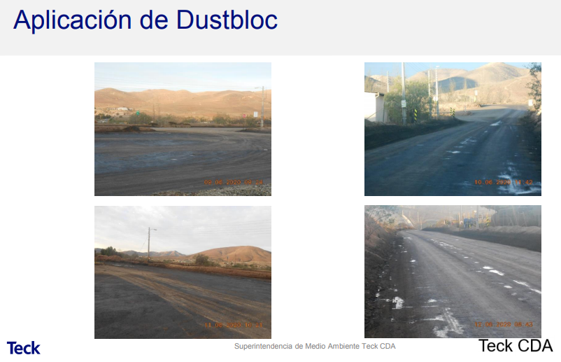 |  | 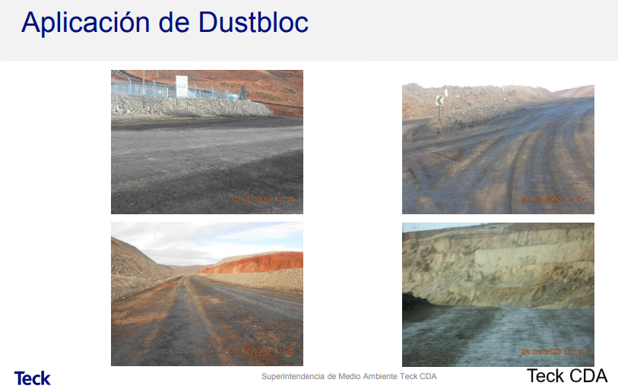
Fotografía 1. |  | Fotografía 2
Descripción del medio de prueba: Registro de aplicación de supresores en área de administración mes de Junio de 2020 |  | Descripción del medio de prueba: Registro de aplicación de supresor área Mina.
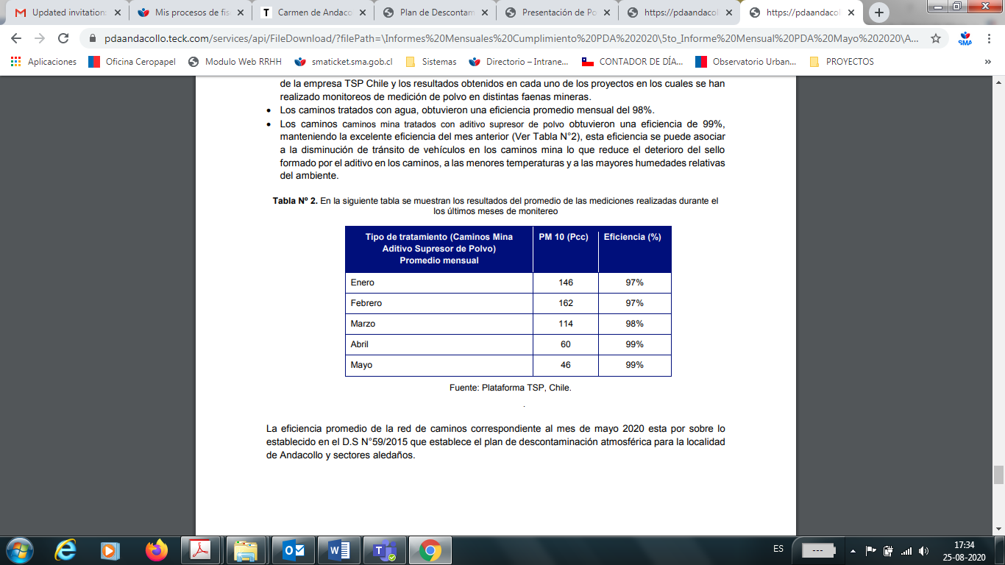 |  | 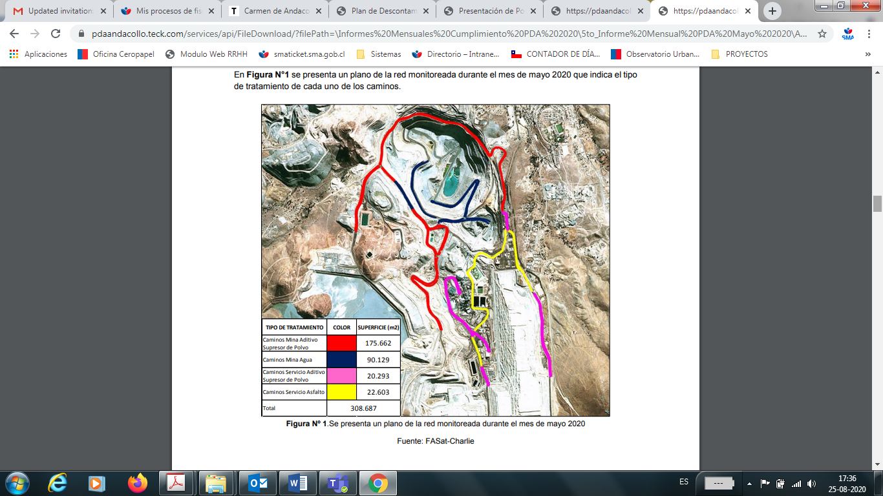
Fotografía 3 |  | Fotografía 4
Descripción del medio de prueba: resultados de informe de efectividad de supresores desde enero a mayo de 2020, |  | Descripción del medio de prueba: Registro de caminos interiores y tratamiento aplicado en cada uno. Informe de efectividad de supresores mayo 2020.
- CONCLUSIONES

Los resultados de las actividades de fiscalización, asociados los Instrumentos de Carácter Ambiental indicados en el punto 3, permitieron concluir que se verifica la conformidad de las materias relevantes objeto de la fiscalización.

- ANEXOS

N° Anexo | Nombre Anexo
1 | Acta de Inspección Ambiental

